# 福建教育网前端编码规范V1.0.0

**Autor**：黄佳宝(Jabo)

**Time**：2017/07/17

**Desc**: 福建教育网前端编码规范

**注**：如果有使用框架则以框架命名规则优先，在无框架或者框架不适用的情况下则以下面的规则处理。

### 结构及样式部分：

为方便管理及统一，福建教育网前端编码规范如下（注：涉及后端编码时除公共样式否则加**前缀b**）：

页面结构层包裹（公共部分）：

头部： header

正文模块：section

侧栏： aside

页脚：footer

每个模块层用container 包裹。（公共部分）

每个外层块使用 fe{页面|模块名}-wrap （后端则： bfe-{页面|模块名}-wrap）

每个内层块使用 fe{页面|模块名}--inner

每个面板块使用 fepanel

--》fepanel-box -- 面板下的盒子

--》fepanel-title -- 面板下的标题 （如果有多个可以加序号： fepanel-title2）

--》fepanel-brief -- 面板下的简介描述

--》fepanel-para -- 面板下的段落

--》fepanel-image -- 面板下的图片包裹层

每个图文或者文字包裹块使用 febox

每个图片包裹使用 feimage

标题使用 fetitle --（如果有多个可以加序号： fetitle2）

子标题使用 fesubtitle --（如果有多个可以加序号： fesubtitle2）

简介使用febrief

段落使用fepara

时间：fetime

按钮 febtn

加载更多 femore

注：自定义命名规范：

1. 使用语义化命名
2. 统一小写
3. 中间采用 - 分隔符

Eg： felogin-panel

fechange-login-type

建议：为防止页面编码冲突，尽量在页面结构层中加入不同的class以便样式分组编写【fe+页面类型+模块功能类型】

案例说明：

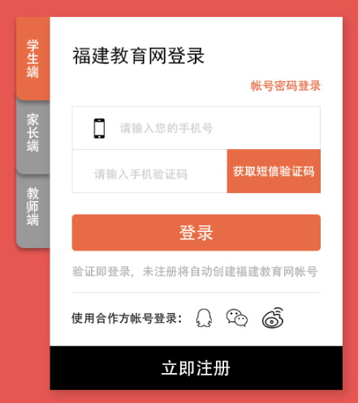

<!--登陆注册-->

<section class="felogin-login-wrap">

<div class="container">

<div class="felogin-inner">

<div class="felogin-type-box">

<a>学生端</a>

<a>家长端</a>

<a>教师端</a>

</div>

<div class="felogin-panel-wrap">

<form class="felogin-panel">

<h4>福建教育网登录</h4>

<a class="fechange-login-type">手机号快速登录</a>

<label class="felogin-name">

<input class="felogin-name-input" name="name" type="text" placeholder="请输入手机/用户名/邮箱" />

<span class="error">用户名不能为空！</span>

</label>

<label class="felogin-pwd">

<input class="felogin-pwd-input" name="password" type="password" placeholder="请输入密码" />

<span class="error">密码不能为空！</span>

</label>

<label class="felogin-auto">

<input id="jautoLogin" type="checkbox" name="autologin" value="checkbox" checked="checked" />自动登录

<a class="fepwd-forget">忘记密码</a>

</label>

<a id="jloginFormBtn" class="felogin-btn">登录</a>

</form>

</div>

</div>

</div>

</section>

**样式说明**：

//以模块外层开始

.felogin-login-wrap * { /*具体*/ }

**ID类型规范：**

界面布局：以class类名为主，如需ID 则以编码规范类型一致

逻辑操作：理论上只作为触发器和作用域使用，使用j+驼峰命名,不涉及样式

eg：jloginFormBtn

**注释规范：**

页面代码模块注释： 写在模块前：控制在3行以内，简介明了

eg <!--登录注册-->

<section>

<p>我爱她轰轰烈烈最疯狂...</p>

</setion>

Css注释：以页面作为集合，尽量在每个模块前面做注释, 单行注释在其末尾

Eg： /*

* 登陆注册

*/

.felogin-header-wrap {/*具体*/}

Js注释：以模块开始，函数为主，特殊变量必须备注

Eg

/*

* 一个人物行为实例

*/

var PeopleInstance = function(name){

this.name =name; //名字哦

this.gender = "boy";

}

//人的说话行为

PeopleInstance.prototype.sayLove = function(){

alert(this.name + " handsome" + this.gender + " I love you!");

}

var myInstance = new PeopleInstance("Jabo")

myInstance.sayLove();

**JS命名规范：**

1. 语义化命名
2. 对象命名使用大驼峰命名 eg: PeopleInstance
3. 函数、变量小驼峰命名 eg： sayLove()